如何右键直接生成HTML文件？

1. Win + R，输入regedit
2. 打开注册表HKEY CLASSES_ROOT，找到.html
3. 右键新建 - 项，命名为ShellNew
4. 在右边新建字符串值，命名为FileName

lang属性可以指定标签范围内的元素的语言种类。The **lang** global attribute participates in defining the language of the element, the language that is non-editable elements are written in or the language that the editable elements should be written in.

<html lang="zh-CN"> zh指语言名称，CN是国家代码。标准写法是：

<html lang="zh-cmn-Hans">

|  |  |  |  |
| --- | --- | --- | --- |
| **html标签及属性** | | | |
| <strong></strong> | | | 加粗 |
| <ins></ins> | | | 下划线 |
| <em></em> | | | 斜体 |
| <del></del> | | | 删除 |
| <a></a> | <a href=“ ” target=“_blank”> | | 在新的标签页打开 |
| <a href=“ ” target=“_self”> | | 在当前页面打开 |
| <a href=“#”> | | 链接到当前页面 |
|  | 跳转到一个浏览器无法解析的格式→下载 | |  |
| <base> | | |  |
| <img src=“ ” alt=“ ”> | | |  |
| <ul><li>列表项<li></ul> | | | 无序列表 |
| <ol><li>列表项<li></ol> | | | 有序列表 |
| <table border="2" cellspacing="0" cellpadding="10">  <tr><th></th></tr> <tr><td></td></tr></table> | | |  |
| <caption>排行榜</caption> | | | 表格标题居中显示 |
| <colgroup></colgroup> | | | 对全部列应用样式 |
| <style> p{ text-indent: 2em; } </style> | | | 缩进两个字符 |
| <span></span> | | 一行里面可以放多个span标签，内容决定宽高 | |
| <div></div> | | 单独占一行，默认宽度是一整行 | |

### <a>标签的使用

|  |  |  |
| --- | --- | --- |
| <a href=" " target=" " alt=“ ” title= “ ”></a> | | |
| 跳转到别的页面 | target="_self" | 在当前页面打开（默认） |
| target="_blank" | 在新页面打开 |
| 跳转到别的页面的某位置 | 先跳到别的页面，再跳到某位置 |  |
| 跳转的目的地的格式浏览器无法解析 | zip, doc, rar | → download |
| 跳转到当前页面 | # | href=“#abc” |
| 跳转到当前页面的某个位置 | 具体位置id=“abc” |

title 属性规定关于元素的额外信息。这些信息通常会在鼠标移到元素上时显示一段工具提示文本。title 属性常与 form 以及 a 元素一同使用，以提供关于输入格式和链接目标的信息。

### <img src=“ ” alt=“ ”>

1. alt是alternative的缩写，山中无老虎，猴子称大王。也就是说当图片显示不出来的时候，让别的什么东西顶上去。
2. 图片的路径：

|  |  |  |
| --- | --- | --- |
| 绝对路径 | C:\Users\ciro\Desktop\Code Practise\ring | 带有盘符 |
| 相对路径 | 页面与图片在同一文件夹中 | 相当于把两个绝对路径相同的部分省略掉  寻找根目录用**../**，以html为起点来找 |
| 页面在图片的上一级目录 |
| 图片在页面的上一级目录 |
| 页面所在的文件夹与图片所在的文件平级 |
| 无标题a和b都在走廊上，a可以直接喊b的名字；  如果b在另一个教室，a就要先到那个教室再叫b的名字才可以；  如果a在一个教室，b在另一个，a要先到走廊上再到b所在的教室再叫b才可以。 | | |

### 列表

|  |  |  |
| --- | --- | --- |
| 三级列表不同颜色的实现方法： | | |
| <ul class="red">  <li>clothes  <ul>  <li>skirt  <ul> | .red{  color: red;}  .red li>ul>li {  color: green;}  .red li>ul>li>ul>li{  color: blue;} | .red>li{  color: red;}  .red>li>ul>li {  color: green;}  .red>li>ul>li>ul>li{  color: blue;} | .red li{  color: red;}  .red>li>ul>li {  color: green;}  .red>li>ul>li>ul>li{  color: blue;} |
| 也可仅指至ul，第三种写法必须指到li | |
| <ul class="red">  <li>clothes  <ul class="green" >  <li>skirt  <ul class="blue"> | .red{  color: red;}  .green{  color: green;}  .blue{  color: blue;} | .red li{  color: red;}  .green li{  color: green;}  .blue li{  color: blue;} |
|  | 逆序亦可 | 逆序不可以 |
| 凡是形式重复可以归到一组的东西都可以做成无序列表。 | | |

自定义列表中的dl / dt / dd，只要给其中任何一个标签设置宽度，其他的宽度随之固定。

### 表格

|  |  |  |  |
| --- | --- | --- | --- |
| table标签的属性<table border="2" cellspacing="0" cellpadding="10"> | | | |
| border | width | height |  |
| cellspacing | cellpadding |  |  |
| <caption> | 表格的标题居中 | <thead> | 包裹第一个tr |
| <tfoot> | 包裹最后一个tr | <tbody> | 包裹若干tr |
| 1table的width / height / cellspacing / cellpadding都设定的话，如果计算不精准就会产生矛盾，此时以大的为准。当cellspacing / cellpadding大时就不管width / height的设置；当width / height大时，**cellspacing**保持不变，多余的部分平均分配到tbody中的cell中（黄色部分）。 | | | |

### 表单 form

表单就是一个将用户信息组织起来的容器。

input的type有：text, password, radio, checkbox, button, submit, reset, hidden。

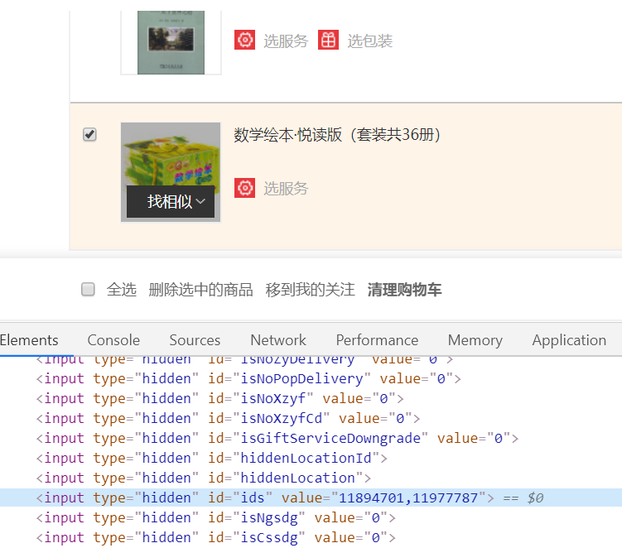<input type="hidden">的使用场景：当用户勾选商品时，蓝色input里面的value值会相应变化，选几件value就有几个。当点击“去结算”时，表单中**所有**的input都会提交给后台，当然也包括hidden。hidden中携带的数据很重要，但是又不需要用户看到，所以就隐藏起来了。

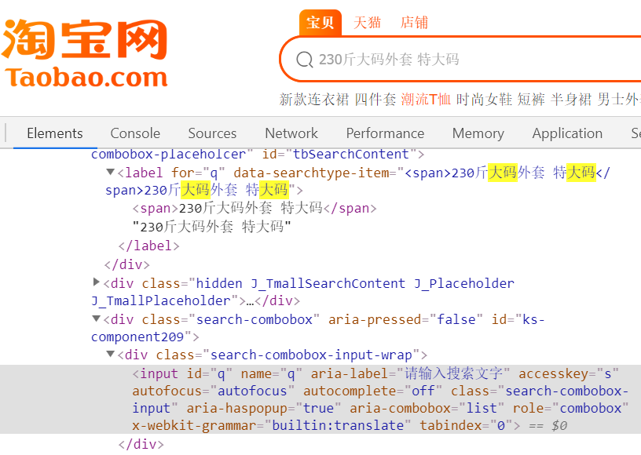

搜索框里默认的字根本不是placeholder，而是label，label通过for属性指向<input id = “q”>，”data-searchtype-item”是自定义属性，其属性值又变成了label的内容渲染出来。<label>定位在<input>上面。

三类按钮：button表示普通按钮，submit表示提交按钮，reset表示重置按钮。

name属性的作用：①对表单数据进行标识；②通过getElementsByName() 取到某元素。

<input type="image" src = "cowboy.jpg">

这种方式设置的按钮变成了图片，虽然没有设置submit，但是仍具有提交功能。

<form> is being submitted. Which means that your browser will navigate to a different page and further actions in your current page won't make much sense.

submit事件发生以后，浏览器就开始加载服务器响应的内容，**跳转到新的页面**。

单选框和复选框的属性名必须一致。checkbox是多选，select和radio都是单选，但是前者的选择余地更大。

在<input type = “text”>的文本框中输入文字或数字，它的value都是string类型。Number(value) 后，数字都转成了数字。

<input disabled = " value "> 禁用一个 input 元素。

disabled和checked / selected一样，只要写了checked = “” 不论赋值是true/false还是不赋值，都默认已选中，只有不写的时候才是未选中。

disabled 属性无法与 <input type="hidden"> 一起使用。

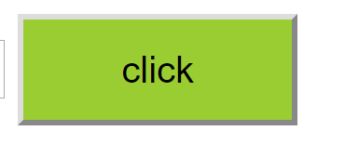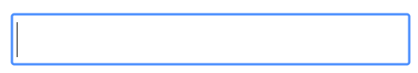

input 点击时出现的蓝色光圈用outline: none清除。button的默认样式由**border**产生。

checkbox里的checked= “checked” 属性即使写成checked= “” 或只写checked，console.log出来都是true，只有在不写的时候打印出来才是false.

select里的option选项，如果没有给option设置selected的话，则默认第一个option的selected是true，其他是false；如果给某一项设置selected的话，那么其他的selected值都是false

option里面的value属性值并不会出现在页面上，它的作用是告诉select谁被选中了。如果<option value="2">b</option> 被选中的话，select的value值会变成2。

<body>

<select id="sel">

<option value="1">aaaa</option>

<option value="2">bbbb</option>

<option value="3">cccc</option>

</select>

<input type="button" value="click" id="btn">

<script>

var sel = document.querySelector('#sel');

var btn = document.querySelector('#btn');

btn.onclick = function () {

sel.value = '3';

};

</script>

</body>

select的value属性可以动态地设置或获取哪个option被选中了。

<textarea name="" id="" cols="30" rows="10"></textarea>定义一个文本区域，cols,rows分别是可显示的列数和行数。

<input type="file"> 用于文件上传的操作，用于选择需要上传的文本和图片。在使用文件域时，必须设置表单的enctype属性为multipart/form-data，这表示将表单数据分为多部分提交。

|  |  |
| --- | --- |
| 每个type的属性值 | 都会出现一个框框 |
| name的属性值 | 是为了后台对应数据方便 |
| value的属性值 | 会出现在这个框框内(option的框只是▼) |
| 标签外的文字 | 会显示在框框以外 |
| 注：<form action="1.html">  <input type="image" src="button1.png" alt=""></form>  这两行代码的作用是用一个图片来作为提交的按钮。 | |

### 总结

|  |  |  |
| --- | --- | --- |
| 列表 | 表格 | 表单 |
| <ul>  <li></li>  <ul>  <li></li>  </ul>  <li></li>  <li></li>  </ul> | <table>  <tr>  <td></td>  <td></td>  <td></td>  </tr>  </table> | <form>  <input type=“”>  <input type=“”>  </form> |
| 复合标签：ul+li, ol+li, select+option | | |

<base> 标签为页面上的所有链接规定默认地址或默认目标。包括 <a>、<img>、<link>、<form> 标签中的 URL。